Бекка Фитцпатрик
Молчание

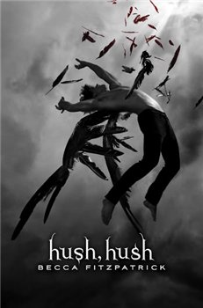
Becca Fitzpatrick - HUSH, HUSH
Серия: Молчание - 1

Аннотация
Любовный роман не был частью жизненного плана Норы Грей. Она никогда особенно не интересовалась мальчиками в школе, и неважно, как бы сильно ее лучшая подруга Ви не старалась ее ими заинтересовать. До тех пор, пока не появился Патч.
Его непринужденная улыбка и глаза, которые, кажется, способны проникнуть в самые глубины ее души и мыслей, неотвратимо притягивают Нору, сколь бы сильно она этому не сопротивлялась.
Но после серии пугающих столкновений, Нора не знает, кому ей верить. Кажется, Патч везде, где бы она ни оказалась, и знает о ней гораздо больше, чем ее самые близкие друзья. Она не может решить: то ли упасть в его объятия, то ли бежать от него без оглядки. И когда она пытается выяснить ответы на некоторые вопросы – она узнает правду, которая оказывается гораздо более тревожной, нежели те чувства, которые в ней будит Патч.
Нора оказывается втянутой в древнейшую битву между бессмертными и теми, кто был низвергнут с небес – и когда приходит время выбирать, к чьей стороне примкнуть – неправильный выбор будет стоить ей жизни.

Ибо, если Бог ангелов согрешивших не пощадил, но, связав узами адского мрака, предал блюсти на суд для наказания.
Второе соборное послание Святого Апостола Петра 2:4

ПРОЛОГ
Луарская долина, Франция, Ноябрь 1565
Чонси с фермерской дочкой был на травянистом лугу Луары, когда налетел шторм; позволив жеребцу пастись на лугу, ему не оставалось ничего другого, кроме как добираться обратно в замок на своих двоих. Он оторвал серебряную пряжку со своей туфли, сунул девушке в руку и смотрел, как она убегает, забрызгивая грязью юбки. Затем с усилием натянул ботинки и припустил к дому.
Дождь сплошным потоком заливал темнеющую сельскую местность, окружавшую замок Ланже. Чонси спокойно шел по осевшим могилам и чернозему кладбища, даже в самой плотной пелене тумана он мог найти отсюда дорогу домой и не боялся заблудиться. Сегодня не было тумана, но из-за темноты и проливного дождя вполне можно было сбиться с пути.
Краем глаза Чонси уловил какое-то движение и повернул голову влево. На первый взгляд то, что там появилось – оказалось большим ангелом,вытянувшимся в полный рост и венчавшим ближайший монумент. Но не из камня и не из мрамора - у парня были руки и ноги. Его грудь была обнажена, ноги - босы, а низко на талии болтались крестьянские штаны

